

TÍTULO DE LA ACTIVIDAD
Pipeline Automatizado

Materia: | Gestión de proyectos de inteligencia artificial
Actividad: | Fase III
Alumno(a): | Christian Oswaldo Ortiz Rodríguez
Matrícula: | AL07127960
Docente: | Luis Ariel Vázquez Piña
Fecha de entrega: | 02 / 08 / 2026

Declaración de Uso de Inteligencia Artificial

El alumno debe indicar de manera honesta si utilizó herramientas de Inteligencia Artificial (IA) para el desarrollo de esta actividad. Completa la siguiente tabla:
Herramienta de IA utilizada | ¿La usaste? | Propósito / Descripción de uso
ChatGPT / OpenAI | x Sí ☐ No | Para APAs de bibliografías y apoyo con partes de fallas en código.
Claude (Anthropic) | ☐ Sí ☐ No
Gemini (Google) | ☐ Sí ☐ No
Copilot (Microsoft) | ☐ Sí ☐ No
Otra (especifica): | ☐ Sí ☐ No

Desarrollo de Contenido

1. Introducción
Se implementó un pipeline automatizado utilizando GitHub Actions para validar el proyecto cada vez que se realizan cambios en el repositorio. El objetivo fue asegurar que el modelo, la API y los archivos principales funcionen correctamente antes de un despliegue.

2. Desarrollo

2.1 Flujo del Pipeline

Flujo del pipeline
Cambio en GitHub
↓
Instalación de dependencias
↓
Validación del modelo y archivos
↓
Prueba de la API
↓
Construcción de Docker
↓
Despliegue simulado

2.1.1 Prácticas de MLOps
- Integración continua mediante GitHub Actions.
- Validación automática del modelo y archivos.
- Versionado del código con GitHub.
- Seguimiento del modelo mediante MLflow.
- Construcción automática de la imagen Docker.
2.1.2 Prácticas de GitOps
GitHub se utilizó como repositorio principal del proyecto. Cada cambio realizado activa automáticamente el pipeline, permitiendo mantener el control de versiones y la trazabilidad del desarrollo.
2.1.3 Resultados
El pipeline se ejecutó correctamente y validó el funcionamiento del proyecto, comprobando la existencia del modelo, la carga de la API y la construcción de la imagen Docker. Esto permitió automatizar las tareas básicas de validación antes de un despliegue.

2.1.4 Evidencias:
Se agrega en la sección de evidencias:
Repositorio Creado:
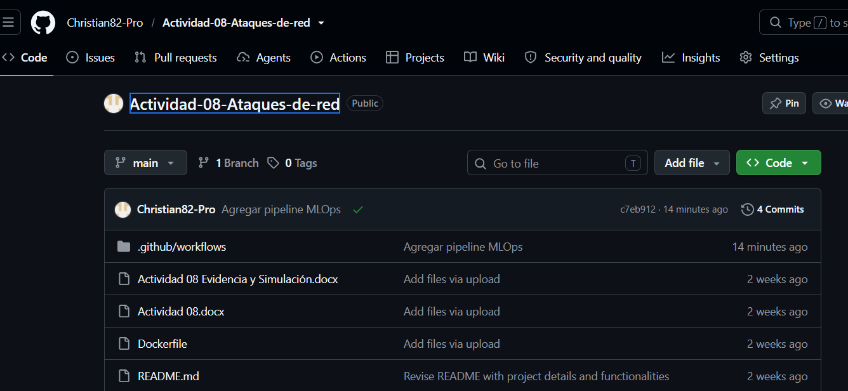
Archivo Pipeline:
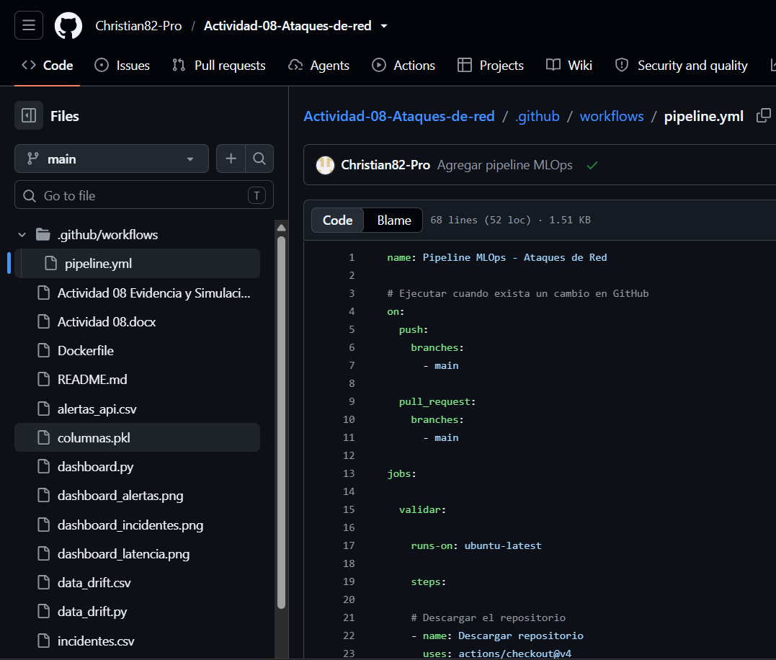
Pipeline finalizado correctamente:
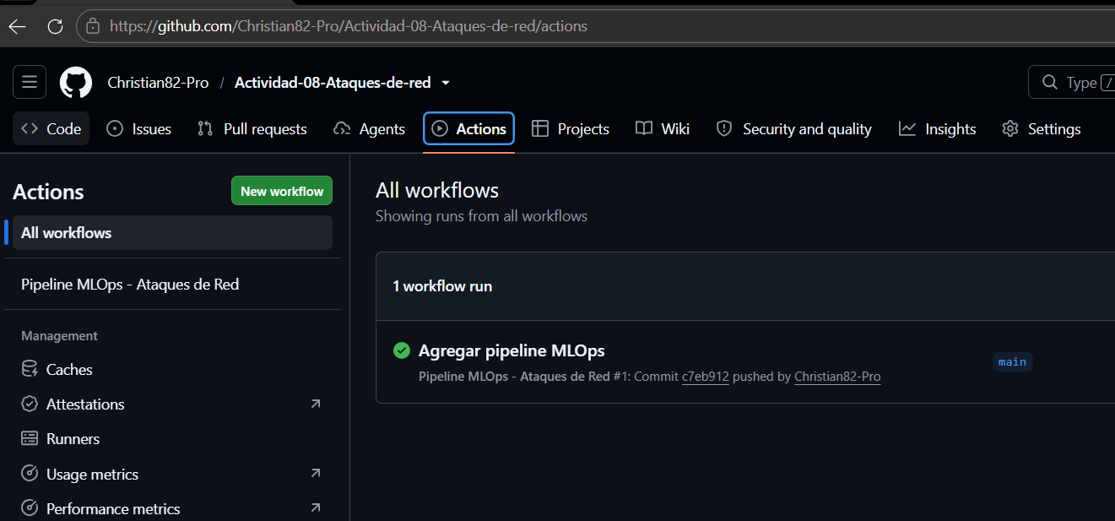

3. Conclusiones
En conclusión, la implementación del pipeline automatizado permitió integrar prácticas de MLOps y GitOps al proyecto, facilitando la validación del modelo, la automatización de tareas y el control de versiones. Esto ayudó a hacer el proceso de desarrollo y despliegue más organizado, confiable y fácil de mantener.

Referencias Bibliográficas
- GitHub. (2025). GitHub Actions documentation. GitHub Docs. https://docs.github.com/actions

- MLflow. (2025). MLflow documentation. https://mlflow.org/docs/latest/

